实验四 广告灯左移、右移实验
一、实验目的
- 熟悉单片机系统的硬件电路。
- 熟悉单片机编程软件、程序下载软件的使用。
- 熟悉单片机I/O口基本输入、输出功能。
二、实验内容
- 学习单片机实验硬件环境（mini80E开发板）的使用，了解开发板上电路的组成以及各元器件的作用。
- 学习软件环境（编程软件keil）的安装、设置与使用。
- 学习下载环境（程序烧写软件STC_ISP_V3.1）的安装、设置与使用。
- 使用单片机的I/O口完成流水灯实验，要求从LED2—LED9依次点亮，然后再从LED9—LED2依次点亮，亮灯间隔0.2秒，如此循环下去。
三、实验环境
- 软件资源：编程软件keil，程序烧写软件STC_ISP_V3.1。
- 硬件资源：mini80E开发板上8个发光二极管LED2--LED9,小按键S1--S4,插针J11。
带串口的PC机一台以及串口下载线一根(如果PC机没有串口，请用USB转串口下载线)。
四、实验原理
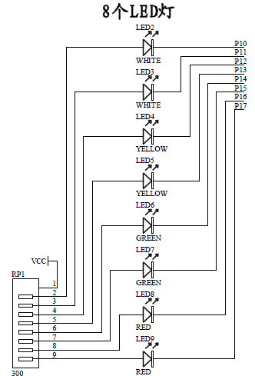
发光二极管连接电路如图1所示，8个LED阳极串联300欧姆电阻到电源正端VCC, LED阴极接单片机P1口， LED2接最低位P1.0，LED9接最高位P1.7。当P1口输出低电平时LED点亮，高电平时LED熄灭。首先P1.0输出低电平，LED2点亮，其它LED熄灭，采用延时子程序延时0.2秒，然后P1.1输出低电平，LED3点亮，其它LED熄灭，如此LED2--LED9依次点亮时，就形成了流水灯现象。

图 1 LED电路
五、实验步骤
    - 熟悉硬件环境mini80E开发板，对照开发板的原理图和说明书学习，了解发板上电路的组成以及各元器件的作用。mini80E开发板实物参照下图。
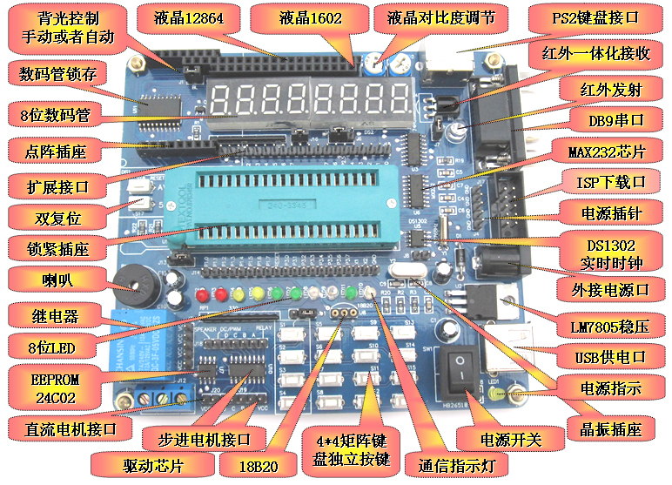
    - 熟悉软件环境（编程软件keil）的安装、设置与使用，请参照《附件1 Keil使用说明》。
    - 熟悉下载环境（程序烧写软件STC_ISP_V3.1）的安装、设置与使用，请参照《附件2 stc使用说明以及注意事项》
    - 首先进行硬件连接，用串口下载线将PC机与单片机连接。然后编写程序，编译程序，下载到单片机，完成流水灯实验和开关控制灯实验。
六、实验程序(选用12M晶振)

实验程序：
ORG 00H
START:MOV A,#0FFH ;赋初值
CLR C
MOV R2,#8
LOOP:RRC A ; 带进位右移
MOV P1,A
CALL DELAY
DJNZ R2,LOOP
MOV R2,#7
LOOP1:RLC A ; 带进位左移
MOV P1,A
CALL DELAY
DJNZ R2,LOOP1
JMP START
DELAY:MOV R3,#20 ; 延时0.2秒
D1: MOV R4,#20
D2: MOV R5,#248
DJNZ R5,$
DJNZ R4,D2
DJNZ R3,D1
RET
END
七、实验结果记录
1.请记录实验的实验现象。
2.如果将亮灯间隔1秒，应该如何修改程序？
3.请画出实验的程序流程图。

